الشبكة العربية لمعلومات حقوق الإنسان
برنامج حرية تعبير العمال والحركات الاجتماعية

مؤشر الاحتجاجات العمالية والاجتماعية خلال شهر أكتوبر 2018

مقدمة
شهد شهر أكتوبر ثلاثة أحداث هامة في الحركة اﻻحتجاجية المصرية، من حيث مطالب اﻻحتجاج وعدد المحتجين، وطول فترة اﻻحتجاج، واتساع نطاق التضامن.
الحدث الأول كان اعتصام نحو 5000 عامل في ست مصانع تابعة لشركة "يونيون إير" وذلك من أجل التضامن مع عشرات العمال المفصولين من الشركة، بالإضافة إلى الاحتجاج على إلغاء الحوافز، واستمر الاعتصام لمدة ثمانية أيام، نال خلالها التضامن من شخصيات عامة وسياسية حتى قام العمال بفضه تحت ضغوط الإدارة وتهديدها لهم بالفصل من العمل.
والحدث الثاني كان الوقفة الاحتجاجية للعاملين بشركة المقاولات المصرية "مختار ابراهيم" بسبب عدم صرف مرتبات العاملين عن شهري أغسطس وسبتمبر، وتتمثل أهمية هذا الحدث أن الوقفة شملت عدة محافظات على مستوى الجمهورية في وقت واحد، واستمرار الوقفات لمدة يومين، فضلا عن نجاح العمال في إقالة رئيس مجلس إدارة الشركة، وتحقيق بعض مطالبهم.
أما الحدث الثالث الذي لا يقل أهمية عما سبق فقد كان إضراب المحاميين، حماد الغنام وأشرف سعيد، عن الطعام بغرفة محامي الدلنجات بمحافظة البحيرة، احتجاجاً على تعنت قضاة المحكمة في تطبيق الضريبة المضافة بأثر رجعي، ونال هذا الاحتجاج أيضاً تضامناً واسعاً من نقابة محامين جنوب الجيزة بالاضافة إلى نقابة محامين جنوب البحيرة حيث قررت النقابتين تعليق العمل أمام الدائرة الأولى الجزئية بمحكمة الدلنجات، واستمر تعليق العمل أمام المحكمة لما يزيد عن أسبوع حتى عقد لقاء جمع مجلس نقابة محامين جنوب البحيرة، مع رئيس نادي القضاة، ثم انتقل المستشارين بالمحكمة إلى غرفة المحامين.

هذا وقد رصد البرنامج ( 60 احتجاجا ) خلال شهر أكتوبر.. من بينهم (21 احتجاجاً عماليا ومهنياً و (39 احتجاجاً اجتماعياً) نوجزها على الوجه التالي :
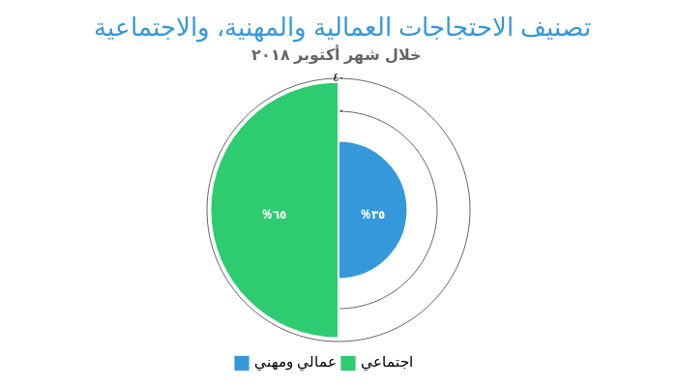

أولا : الاحتجاجات العمالية والمهنية :
رصد البرنامج خلال شهر أكتوبر 21 احتجاجاً عمالياً ومهنياً وكان توزيعهم كالتالي:
1 - إضراب عن العمل بعدد 6 (ست حالات)
2 - الإضراب عن الطعام بعدد 4 (أربع حالات)
3 - الاعتصام بعدد 3 (ثلاث حالات)
4 - التجمهر بعدد 3 (ثلاث حالات)
5 - الوقفة الاحتجاجية بعدد 3 (ثلاث حالات)
6 - التلويح بالاحتجاج بعدد 1 (حالة تلويح بالاحتجاج واحدة)
7 – عريضة أو شكوى بعدد 1 ( شكوى واحدة)
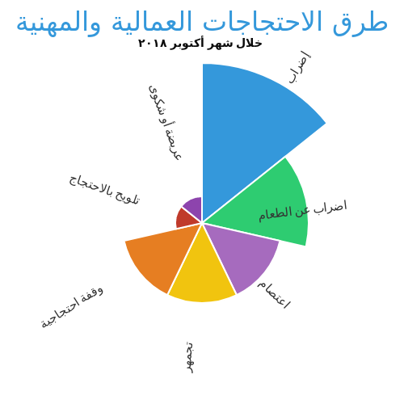

ونفصل ذلك كله على النحو التالى :
أ - الإضراب عن العمل:
جاء الإضراب عن العمل في المرتبة الأولى بين كافة صور الاحتجاجات العمالية والمهنية خلال شهر أكتوبر بعدد ست حالات، هي:

- انقطع لاعبو كرة القدم بنادي تليفونات بني سويف عن التدريب في بداية شهر أكتوبر للمطالبة بصرف المستحقات المتأخرة، وعقد اللاعبون اجتماعاً مع المسؤولين عن الشركة في القاهرة يوم 9 أكتوبر، وتم الاتفاق على أن تقوم الشركة بتحويل مستحقات اللاعبين للنادى وصرفها يوم الأربعاء 10 أكتوبر.

- قررت نقابة محامين جنوب البحيرة، يوم 15 أكتوبر، تعليق العمل أمام الدائرة الأولى الجزئية في محكمة الدلنجات، اعتراضًا على ما وصفته بسوء تعامل هيئتها القضائية مع مجلس النقابة، وعاد المحامين للعمل بعد لقاء بين مجلس نقابة محامين جنوب البحيرة، مع رئيس نادي القضاة، ووكيل النادي يوم 21 أكتوبر، ثم انتقل المستشارون بالمحكمة إلى غرفة المحامين.

- قررت نقابة المحامين بجنوب الجيزة يوم 15 أكتوبر، تعليق العمل أمام الدائرة الأولى الجزئية بمحكمة الدلنجات؛ بناء على طلب الجمعية العمومية لمحامي المحكمة، بسبب ما وصفوه بسوء معاملة القاضي أحمد الجعيدي للمحامين وتضامنا مع زملائهم بالبحيرة.

- دخل عمال شركة سيدار- مصر في إضراب عن العمل يوم 15 أكتوبر، وذلك اعتراضًا على تغيير نظام العمل حيث رفعت الإدارة ساعات العمل لـ12 ساعة بدلاً من 8 ساعات مع إلغاء حافز الإنتاج، حسب العمال بالشركة، وصرفت إدارة الشركة مستحقات الدفعة الأولى للعمال الذين طلبوا التسوية، بواقع شهرين عن كل سنة خدمة، وذلك بالتوافق بين الطرفين ودون اللجوء للقضاء.

- أضرب لاعبو غزل شبين عن خوض التدريبات 23 أكتوبر، بسبب تأخر صرف رواتبهم، بجانب عدم صرف مكافآت الفوز، كما تقدم أفراد الجهاز الفني للفريق الأول لكرة القدم باستقالة جماعية من تدريب الفريق، بسبب تراجع النتائج وعدم صرف مستحقات ورواتب اللاعبين بالمجموعة الثامنة بدوري القسم الثالث.

- أضرب عاملون بجراج محرم بك في منطقة الموقف الجديد بالإسكندرية، لمدة ٣ ساعات، يوم 31 أكتوبر، احتجاجا على حبس زميلهم بتهمة القتل أثناء تصادم بين الأتوبيس الذي يعمل عليه وسيارة ملاكي بمنطقة سيدي جابر في الإسكندرية نافين وجود زميلهم فى الاتوبيس ساعة الحادث.

ب - الإضراب عن الطعام:
جاء الإضراب عن الطعام في الترتيب الثاني بين الاحتجاجات العمالية والمهنية، وخلال شهر أكتوبر على الوجه التالى:
- أضربت " فريال ا " 46 عاما، مديرة مدرسة الشهيد عمر شعبان قرشي الإعدادية بمحافظة سوهاج، عن الطعام يوم 11 أكتوبر، احتجاجاً على نقلها تعسفياً من المدرسة للإدارة التعليمية، وتم حجزها بالمستشفي المركزي، وتحرير محضر بالواقعة، إداري قسم جرجا لسنة 2018. وقامت بالعدول عن اﻻضراب في وقت لاحق من اليوم.

- أعلن الباحث القانوني بديوان بمديرية التربية والتعليم بالأقصر، احمد مساعد محمود، عن دخوله في إضراب عن الطعام يوم السبت 13 أكتوبر، احتجاجاً على مماطلة القائم بأعمال وكيل وزارة التربية والتعليم بالأقصر في تنفيذ قرار ندبة إلى المديرية المالية، ثم تراجع عن قرار الإضراب في نفس اليوم.

- أعلن المحاميان، حماد الغنام وأشرف سعيد، إضرابهما عن الطعام بغرفة محامي الدلنجات، يوم 13 أكتوبر، بعد تعنت محكمة جنوب في تطبيق الضريبة المضافة بأثر رجعي وسوء معاملة القاضى للمحاميين، ورفض حضورهما في القضايا.

- دخل المدير العام في الشؤون الصحية بشمال سيناء في إضراب عن الطعام يوم 18 أكتوبر، بسبب صدور قرار بنقله مديرًا للشؤون القانونية بالإدارة الصحية بالعريش، واصفاً قرار نقله بـ"التعسفي"، مطالبا وكيل الوزارة بالعدول عن قراره.

ج - الاعتصام :
شهد شهر أكتوبر 3 اعتصامات على الأقل منها ما قام به العشرات، ومنها ما نفذه آلاف المحتجين فقد:
- دخل 70 موظفًا من مأمورية الضرائب العامة بالنزهة، في اعتصام لعدة ساعات داخل مبنى كبار المقاولين، يوم 4 أكتوبر، بسبب اعتراضهم على نقلهم إلى مأمورية ضرائب السواح، وذلك بدون إبداء أسباب من رئيس مصلحة الضرائب.

- اعتصم نحو 5000 عامل بشركة "يونيون إير" في المنطقة الصناعية الثالثة بالسادس من أكتوبر يوم 17 أكتوبر، احتجاجا على قرار الإدارة بفصل العشرات من العمال وإلغاء الحوافز، وقامت قوات الأمن بمحاصرة مبنى الشركة بهدف الضغط على العمال لفض اﻻعتصام. واستمر الاعتصام لنحو 8 أيام حيث أنهى عمال مصنع "البتوجاز"، إضرابهم دون الوصول لاتفاق مرضٍ بعد يوم واحد من إنهاء عمال 5 مصانع تابعين للشركة تحت ضغوط الإدارة وتهديدها بفصلهم من العمل.

- دخل العشرات من الصحفيين العاملين بجريدة "العالم اليوم"، يوم 20 أكتوبر، في اعتصام مفتوح داخل مقر نقابة الصحفيين؛ وذلك بعد إعلان تصفية شركة "الأخبار السعيدة" المالكة للجريدة، والتي يمتلكها الإعلامي عماد الدين أديب، وذلك بعد نقل تبعية الصحفيين بها لإحدى الشركات الأجنبية المملوكة للمجموعة.

د - التجمهر :
نقصد بالتجمهر تجمع عدد من المواطنين بشكل عفوي في وقت ومكان واحد مباشرة بعد وقوع انتهاك يمس حقوقهم.
وخلال شهر أكتوبر:

- تجمهر العاملون بمقر اتحاد عمال مصر بمحافظة الإسماعيلية، يوم 1 أكتوبر، أمام المقر احتجاجا على عدم صرف مرتباتهم منذ أكثر من 3 شهور بالإضافة إلى الحوافز. وحرر العاملون مذكرة بالقوى العاملة بالإسماعيلية متهمين فيه إدارة الاتحاد بتجاهلهم فى صرف المرتبات بينما صُرفت مرتبات زملائهم بالقاهرة.

- تجمهر بعض العاملين المصريين بإحدى شركات البترول في شبرا الخيمة يوم 2 أكتوبر، اعتراضًا على تسبب أحد المهندسين الأجانب في إصابة زميلهم، وتدخلت أجهزة الأمن بالقليوبية لفض التجمهر ونقل المهندسين الأجانب إلى مقر سكنهم بأحد الفنادق، وتولت النيابة التحقيق.

- تجمهر العشرات من عمالة النظافة وعمال مشروع الخبز، أمام مجلس مدينة زفتى، محافظة الغربية، صباح يوم الأربعاء 24 أكتوبر، لمطالبة المسئولين بمستحقاتهم المالية المتأخرة منذ عام 2004 من الزيادة السنوية المقرر صرفها بقرار رئيس الجمهورية، وتدخلت على الفور الأجهزة الأمنية.

هـ - وقفة احتجاجية:
شهد شهر أكتوبر 3 وقفات احتجاجية للاعتراض على قرارات إدارية أو للمطالبة بمستحقات مالية حيث:

- نظم عدد من المحامين وقفة احتجاجية أمام محكمة جنح الأميرية، معلنين إضرابهم عن العمل، يوم الإثنين 1 أكتوبر، - أول أيام العام القضائى الجديد- اعتراضا على نقل مقر محكمة جنح المرج، إلى محكمة الأميرية، ونقل نيابات المرج من التجمع الخامس لمحكمة مصر الجديدة، بالإضافة لوجود "المدنى" و"المستأنف" فى التجمع. وامتنع المحامون عن حضور الجلسات، واستجابة لمطالب المحامين تم نقل مقر محكمة جنح المرج، لمحكمة مصر الجديدة، يوم 3 أكتوبر.

- نظم بعض الأطباء من دفعة نيابات مارس 2018، وقفة احتجاجية أمام نقابة الأطباء، صباح يوم 14 أكتوبر، وذلك اعتراضًا على تأخير استلام النيابات الخاصة بهم، والتوزيع غير العادل على المستشفيات الذي يدفع بعضهم إلى استلام العمل في مستشفيات بعيدة عن منزله.
- نظم العاملون بشركة مختار إبراهيم “شركة المقاولات المصرية” بعدة محافظات، يوم الثلاثاء 16 أكتوبر، وقفة احتجاجية أمام مقار الشركة لعدم صرف مرتباتهم عن شهري أغسطس وسبتمبر، مما تسبب في توقف العمل في المشروعات التي تنفذها الشركة، واستمرت احتجاجات العمال حتى تدخلت الشركة القابضة للتشييد والتعمير يوم 18 أكتوبر بضخ جزء من المرتبات، وإقالة رئيس مجلس إدارة الشركة.

و - التلويح بالاحتجاج :
- لوح سائقو شركتي "أوبر، وكريم" بإضراب يوم الأحد 14 أكتوبر، عبر شبكة التواصل الاجتماعي فيس بوك، ودعوا جميع السائقين للتوقف عن العمل، اعتراضًا على تأخير الشركات بتقنين أوضاعها القانونية مع الحكومة المصرية، مما يتسبب بالتضييق المروري على السائقين، ودفع المخالفات فى حالة تلقي الرحلات.

ي - عريضة أو شكوى :
العريضة أو الشكوى هي أحد صور الاحتجاج البسيطة وقد استخدمت العريضة والشكوى مرة واحدة خلال شهر أكتوبر 2018، حيث:
- تقدم نحو 80 من الملاحظين والعمال والموظفين، العاملين بشركة المقاولات المصرية، بفرع الفيوم، يوم 18 أكتوبر، بشكوى رسمية لمديرية القوى العاملة بالمحافظة، وحملت رقم 680/ 2018، يتضررون فيها من عدم حصولهم على رواتبهم لمدة شهرين. مطالبين مسؤولي مديرية القوى العاملة بمساعدتهم في استرداد حقوقهم، واتخاذ الإجراءات القانونية مع إدارة الشركة.

ثانيا: الاحتجاجات الاجتماعية :
رصد البرنامج خلال شهر أكتوبر 39 احتجاجا اجتماعيا وكان توزيعهم كما يتضح من الرسم كالتالي:
– 1 التجمهر جاء في المرتبة الأولى بعدد 11 )إحدى عشرة حالة تجمهر(.
2 - احتل الانتحار الترتيب الثاني بعدد 10 (عشر حالات انتحار أو محاولة انتحار)
3 – جاءت الوقفات الاحتجاجية في المرتبة الثالثة بعدد 8 (ثماني وقفات احتجاجية)
4 - جاء (التلويح بالاحتجاج، وقطع الطريق) في المرتبة الرابعة بحالتين لكل منهما.
5 - وفي الترتيب الخامس والأخير جاء ( التظاهر، العريضة أو الشكوى، المسيرة، الاضراب عن الطعام، الاعتصام، والإضراب) بحالة واحدة لكل منهم.

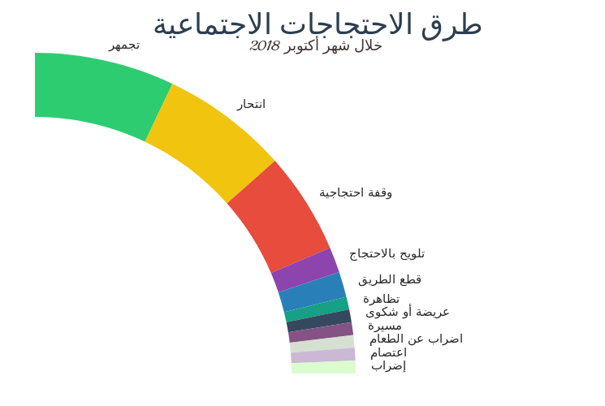

ونفصل ذلك كله على النحو التالى :
أ - التجمهر:
جاء التجمهر على رأس طرق الاحتجاج الاجتماعي لشهر أكتوبر بواقع إحدى عشرة حالة تجمهر يمكن إيجازها فيما يلي:

- تجمهر عدد من الباعة الجائلين يوم 1 أكتوبر، أثناء حملة قام بها مجلس مدينة العياط في محافظة الجيزة، بالتعاون مع قوات الأمن لإزالة إشغالات الشوارع الرئيسية والميادين بمدينة العياط.

- تجمهر العشرات من أولياء أمور التلاميذ، يوم 11 أكتوبر، أمام مدرسة صادق الرافعى التجريبية التابعة لإدارة شرق طنطا التعليمية، بسبب تعرض أبنائهم لتحرش ومضايقات من قبل الطلاب بالمراحل المختلفة بالمدرسة، وتدخل عدد من المسؤولين لتهدئة أولياء الأمور.

- تجمهر العشرات من المرضى المترددين على وحدة الغسيل الكلوي في مستشفى "التأمين الصحي" بمدينة العاشر من رمضان، يوم الخميس 11 أكتوبر، احتجاجا على قرار هدم المبنى.

- تجمهر العشرات من أصحاب أزمة العضويات بنادى بلدية المحلة يوم 16 أكتوبر، وذلك بعدما فوجئوا بتزوير عضوياتهم وعدم وجود إيصالات تثبت سداد قيمة العضوية التي تبلغ عشرة آلاف ومائتي جنيه، على الرغم من مرور أكثر من عامين.

- تجمهر الأهالي وأصحاب المعاشات، في مركز شباب استاد دمياط، يوم الثلاثاء 2 أكتوبر، بسبب تعطل صرف المعاشات، مما تسبب في حالة من الغضب.

- تجمهر عدد من أولياء الأمور بمدرسة عمر بن الخطاب الإعدادية المشتركة التابعة لإدارة الهرم التعليمية، صباح 2 أكتوبر، واستدعوا قوات الشرطة احتجاجاً على اقتحام مجهولين المدرسة بعد انتهاء الفترة المسائية يوم 1 أكتوبر وسرقة 24 مروحة سقف وسرقة الهاتف المحمول لإحدى الطالبات. وانتهت الشرطة تجمهر الأهالي وساعدت في انتظام الدراسة بالفترة المسائية.

- تجمهر العشرات من تلاميذ مدرسة الشهيد محمود سليمان الابتدائية المشتركة، بقرية العدوة بإدارة كوم أمبو التعليمية بمحافظة أسوان، صباح 20 أكتوبر، أمام مدرستهم القديمة التي توقفت فيها الدراسة، لحين الانتهاء من أعمال الإحلال والتجديد، وتغيبوا عن اليوم الدراسي، لعدم توافر مدرسة يتعلمون فيها خلال فترة صيانة مدرستهم الأساسية.

- تجمهر أهالي من منطقة كفر عبيان فى أبوزعبل بمحافظة القليوبية، يوم 21 أكتوبر، احتجاجا على إنشاء شبكة محمول أعلى سطح أحد المنازل القريبة من المدارس والتجمعات السكنية، دون الحصول على أي تراخيص أو موافقات من الجهات المختصة وعلى الفور تم إيقاف إنشائها.

- تجمهر العشرات من تجار بورسعيد، يوم 24 أكتوبر، أمام مبنى الغرفة التجارية بحي العرب ببورسعيد بعد قرار محافظ بورسعيد، محاسبة المستوردين بالتخصيم وفق القيمة الفعلية للاستيراد وهو ما فسره الجميع بأنه إلغاء للمنطقة الحرة.

- تجمهر عددًا من أهالي قرية منية المرشد التابعة لمركز مطوبس في محافظة كفرالشيخ، يوم 25 أكتوبر، أمام محطة صرف صحي شهدت مصرع 4 عمال، أثناء قيامهم بتصليح موتور غاطس داخل البيارة الخاصة بالمحطة قبل يومين.

- تجمهر 50 ولى أمر من طلاب مدرسة "منارة الصحراء" بمجمع مدارس "عبدالقادر" بالإسكندرية، داخل المدرسة يوم 4 أكتوبر، رافضين صعود أبنائهم للفصول، اعتراضاً على عنف معلمة لغة إنجليزية مع التلاميذ، فضلاً عن تدهور حالة المجمع التى أصبحت تهدد حياة الطلاب.

ب – الانتحار أو محاولة الانتحار
جاء الانتحار ومحاولة الانتحار في الترتيب الثاني بعدد (10) حالات؛ تمثلت في:
- انتحرت الطفلة "د.أ . ف"، ١٤ سنة، مقيمة بشارع البنك الأهلى، بدائرة مركز أبشواى، محافظة الفيوم، يوم 1 أكتوبر، بتناول أقراص "سوس القمح" السامة، بسبب إجبارها من قبل أسرتها على العمل فى محل «كوافير» دون رغبتها.

- انتحر سمسار شقق بمنطقة أوسيم يبلغ من العمر 42 سنة، شنقا داخل منزله بقرية البراجيل يوم 2 أكتوبر، بسبب مروره بظروف مادية سيئة في الفترة الأخيرة وكان يشكو من عدم قدرته على تلبية احتياجات ومتطلبات ابنائه.

- حاول السيد فتوح، صاحب كشك، بمنطقة الأمير، التابعة لمنطقة الخصوص بمحافظة القليوبية، الانتحار يوم 9 أكتوبر، حيث قطع شريان يده بالسكين، احتجاجا على قرار الوحدة المحلية بالخصوص، بضرورة نقل الكشك لمنطقة أخرى.

- حاول مواطن بمدينة طنطا في محافظة الغربية الانتحار من شرفة مبنى الشئون الاجتماعية، بالمدينة يوم 11 أكتوبر، وتدخلت الشرطة وأنزلت المواطن.

- لقى موظف يدعى م ح ع 33 سنة ببنها، محافظة القليوبية، مصرعه بشنق نفسه في سقف حجرة النوم يوم 15 أكتوبر، بسبب مروره بضائقه مالية.

- حاول راضي رفيق جندى ميخائيل، ٣٨ عامًا، مهندس مدني، مقيم بدير الملاك حدائق القبة، وصاحب المؤسسة المتحدة للمقاولات، اﻻنتحار أمام مترو اﻻنفاق بمحطة الشهداء يوم 21 أكتوبر للتخلص من ديونه التي تصل إلى مليوني جنيهاً إلا انه سقط بعيداً عن ممر القطار.

- ألقى عاطل بدائرة قسم شرطة إمبابة بنفسه من الطابق الثامن، للتخلص من حياته بعد أن عجز عن توفير نفقات أسرته، ونقلت جثته الى المشرحة وتولت النيابة التحقيق.

- أنهى "خالد .ص" 53 سنة؛ فلاح بقرية داقوف بمركز سمالوط شمال محافظه المنيا حياته منتحرا بشنق نفسه يوم 26 أكتوبر، بسبب إصابته بمرض أقعده عن العمل ومروره بضائقة مالية.

- انتحر "محمد.أ.ع" (27 سنة-عامل بمطعم)، ومقيم بمنطقة الحواتم، بمحافظة الفيوم، يوم 28 أكتوبر، بتناول سم فئران، لمروره بضائقة مالية. وتحرر محضر رقم 4357 لسنة 2018م إداري قسم شرطة ثانِ الفيوم بالواقعة.

- حاول موظف بشركة الصرف الصحى بالإسكندرية يدعى "أحمد" اﻻنتحار من أعلى برج كهرباء بمحطة التنقية الغربية بمنطقة القباري يوم 31 أكتوبر، وذلك لمروره بظروف عائلية ونفسية وصحية، بالإضافة إلى تحصله على عدة قروض، ونجح الأمن في إثنائه بمساعدة قيادات الشركة.

جـ - الوقفات الاحتجاجية:
شهد شهر أكتوبر 8 وقفات احتجاجية، وجاءت الوقفات في المركز الثالث من الاحتجاجات خلال الشهر، حيث:
- نظم عدد أهالي العجوزة والدقي يوم 3 أكتوبر، وقفة احتجاجية أمام وزارة التضامن الاجتماعي لحرمانهم من صرف الدعم النقدي لمعاش الضمان وتدخلت الشرطة لفض الوقفة.

- نظم سكان مدينة المستشار عدلي منصور بحى عتاقة بمحافظة السويس، يوم الجمعة 5 أكتوبر، وقفة احتجاجية بسبب أبراج الضغط العالي للكهرباء القريبة من العمارات.

- نظم عدد من أولياء أمور مدارس اللغات بتنظيم وقفة احتجاجية، يوم الإثنين 8 أكتوبر، أمام مقر وزارة التربية والتعليم، للاعتراض على قرارات الوزارة الأخيرة بشأن إلغاء المستوى الرفيع بالمدارس الخاصة. ورفض الوزير مقابلتهم

- نظم عدد من طلاب الجامعة العمالية يوم 8 أكتوبر، وقفة احتجاجية داخل مقر الجامعة بالدراسة، اعتراضا على قرار إلغاء درجة البكالوريوس وقصر شهادة الجامعة على "دبلوم مهني منتهى". وكان الطلبة قد نظموا عدة وقفات من قبل، تنديدا بهذا القرار الذي اعتبروه ضياع لمستقبلهم.

- نظم سكان مدينتي، يوم الجمعة 12 أكتوبر، وقفة احتجاجية بالمدينة لمساندة مدرس تربوي يدعى "أحمد نصر" تعرض للاعتداء على يد جاره الضابط على المعاش مما أسفر عن إصابات بالغة خضع بسببها لعملية جراحية.

- لوح عدد من أولياء أمور مدارس الراهبات والتجريبي والخاصة يوم 16 أكتوبر، بتنظيم وقفة احتجاجية جديدة يوم 18 أكتوبر، أمام مقر وزارة التربية والتعليم، للتنديد بقرارات الوزارة تجاه المدارس، والتي تنص على إلغاء المستوى الرفيع واللغة الثانية.

- نظم المئات من أهالي الحي الإماراتي جنوب محافظة بورسعيد، وقفة احتجاجية، يوم 24 أكتوبر، أمام مصنع "سنمار للكيماويات المشهور بين سكان المنطقة بإسم "مصنع الموت"، للمطالبة بإغلاق المصنع، بدعوى انبعاث غازات من المصنع تسببت في حالات اختناق لأطفالهم. وتدخلت قوات الأمن المركزي، وفضت الوقفة وألقت القبض على 8 أشخاص، قبل أن تخلي النيابة سبيلهم بضمان محل إقامتهم.، وفرضت القوات كردونا أمنيا بالمنطقة.

- نظم سكان بعشوائيات هاجوج والإصلاح والجناين، وقفة احتجاجية بجنوب محافظة بورسعيد، وقطعوا الطريق العام، صباح 31 أكتوبر، احتجاجًا على عدم نزول أسمائهم ضمن أسماء المستحقين لوحدات سكنية بمشروعات تطوير العشوائيات. وحاولت قوات الأمن فض الوقفة فتطورت الأمور إلى اشتباكات بين قوات الأمن والمحتجين.

د - التلويح بالاحتجاج:
شهد شهر أكتوبر (2) حالاتي تلويح بوقفة احتجاجية حيث :
- لوح أولياء أمور مدرسة طلائع المستقبل لغات بالدقي بتنظيم وقفة احتجاجية أمام المدرسة والوزارة يوم 4 أكتوبر، لإبداء اعتراضهم عن الحالة السيئة التي آلت إليها المدرسة بعد انضمامها لمدارس ٣٠ يونيو.

- لوحت أندية كرة الصالات يوم 21 أكتوبر، بتنظيم وقفة احتجاجية على هامش الجمعية العمومية لاتحاد الكرة، المقرر انعقادها يومى 30 و31 أكتوبر الجاري، للشكوى من ضعف دعم اﻻتحاد اللعبة بشكل عام.

س - قطع الطريق:
شهد شهر أكتوبر حالاتي (2) قطع طريق حيث :
- قطع العشرات من أهالي قرية شنوان التابعة لمركز شبين الكوم بمحافظة المنوفية، يوم الإثنين 8 أكتوبر، شريط السكة الحديد "طنطا - منوف"، عقب سقوط الطالب "أحمد رأفت علي مقلد" (21 سنة) من قرية كفر العامرة بمنوف، من القطار القادم من طنطا، متجهاً إلى شبين الكوم، نتيجة التزاحم الشديد، ما أدى إلى إصابته بفقدان الوعي. وتدخلت قوات الشرطة، وتم فتح شريط السكة الحديد أمام القطارات بعد توقفه لمدة نصف ساعة تقريبا.

- قطع عدد من أهالي قوص بمحافظة قنا، يوم 22 أكتوبر، طريق "قنا ـ الأقصر" الزراعي بناحية كوبري السبع عيون، احتجاجا على تغيب الطفل "صلاح عرابي" 10 سنوات، بعد خروجه من المدرسة الابتدائية في محاولة للضغط على الأجهزة الأمنية لتكثيف جهود البحث عن الطفل، وتدخلت الأجهزة الأمنية وطالبت الأهالي بإعادة فتح الطريق حتى لا يتعرضوا للعقوبة القانونية، وتم فتح الطريق.

ط – التظاهر
شهد شهر أكتوبر تظاهرة واحدة هي:
- تظاهر عدد من أولياء أمور طلاب مدارس محمد كريم، بمنطقة أبيس شرق الإسكندرية، التابعة للمعاهد القومية، يوم 16 أكتوبر، للمطالبة بإقالة مدير عام المدارس بسبب تدهور العملية التعليمية وحال المدارس، بعد إضراب سائقي الأتوبيسات الخاصة لعدم تقاضيهم رواتبهم، وانتشار الزواحف والحيوانات الضالة بمدارس المنطقة.

ك – عريضة أو شكوى:
شهد شهر أكتوبر تقديم شكوى واحدة حينما:
- حرر أولياء أمور العديد من الطلاب بمدرسة "عقبة بن نافع" للتعليم الأساسى، شرق الإسكندرية، يوم 10 أكتوبر، محاضر جماعية ضد إدارة المدرسة وإدارة المنتزه التعليمية، لوقف قرار مفاجئ بنقل ما يقرب من ألف طالب من المدرسة إلى مدارس أخرى، بدعوى تقليل الكثافة الطلابية.

ل - مسيرة سلمية
شهد شهر أكتوبر مسيرة واحدة حيث:
- نظم أعضاء من رابطة "ألتراس أهلاوي" مسيرة بشارع العشرين في منطقة بولاق الدكرور يوم 23 أكتوبر، عقب مباراة النادي الأهلي مع وفاق سطيف الجزائري، وتدخلت قوة من قسم شرطة بولاق الدكرور وألقت القبض على 10 من أعضاء الرابطة، وتحفظت على أعلام ولافتات كانت بحوزتهم، عرضت 6 منهم على النيابة التي وجهت لهم تهمة إثارة الشغب وأخلت سبيلهم يوم 27 أكتوبر، بكفالة قدرها 5 ألاف جنيه.

هـ - إضراب عن الطعام
شهد شهر أكتوبر حالة إضراب عن الطعام واحدة ، كواحدة من صور الاحتجاج وكانت تلك الحالة عندما:
- دخل 4 مواطنين من قرية النواصر التابعة لمركز إسنا جنوب الأقصر، فى أضراب عن الطعام داخل مستشفى إسنا المركزي يوم 28 أكتوبر، وذلك لقيام مجلس مدينة إسنا بإزالة سور بالطوب الأحمر مبني في ملكهم.

م - اﻻعتصام
شهد شهر أكتوبر حالة اعتصام واحدة حيث:
- دخل الصحفيون العاملون بالصحف الحزبية المتوقفة، في اعتصام مفتوح داخل مكتب سكرتير عام نقابة الصحفيين حاتم زكريا، يوم السبت 20 أكتوبر للمطالبة حل مشاكلهم وتوزيعهم على بعض المؤسسات القومية والانتهاء من تدشين الموقع الإلكترونى الخاص بهم.

ي - اﻻضراب
شهد شهر أكتوبر إضراب واحدة على الأقل في اﻻحتجاجات اﻻجتماعية حيث:
- أضرب سائقي خط برهمتوش - السنبلاوين فى محافظة الدقهلية، يوم الخميس 18 أكتوبر، عن العمل على اثر خلافات مع سائقي طهواى، وتدخلت قوة أمنية من مركز الشرطة ووقعت غرامات فورية على القائمين بالإضراب، وأخذت تعهدات كتابية على الطرفين بعدم تعرض كلا منهم للآخر.

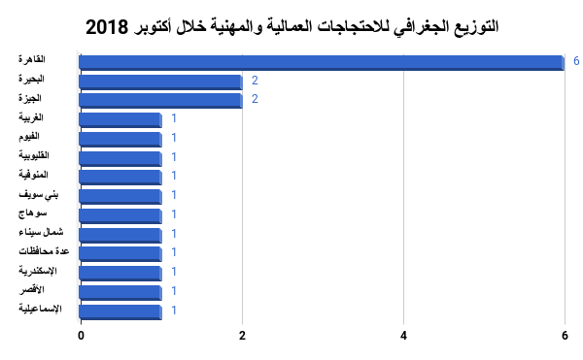

ثالثا : التوزيع الجغرافى للاحتجاجات العمالية والمهنية:
تصدرت محافظة القاهرة الاحتجاجات العمالية والمهنية لشهر أكتوبر بستة احتجاجات عمالية، وتلتها في الترتيب محافظات (البحيرة، والجيزة) باحتجاجين لكل منهما، وفي الترتيب الثالث جاءت محافظات (الغربية، الفيوم، القليوبية، المنوفية، بني سويف، سوهاج، شمال سيناء، الإسكندرية، الأقصر، الإسماعيلية، وعدة محافظات) باحتجاج واحد لكل منهم.
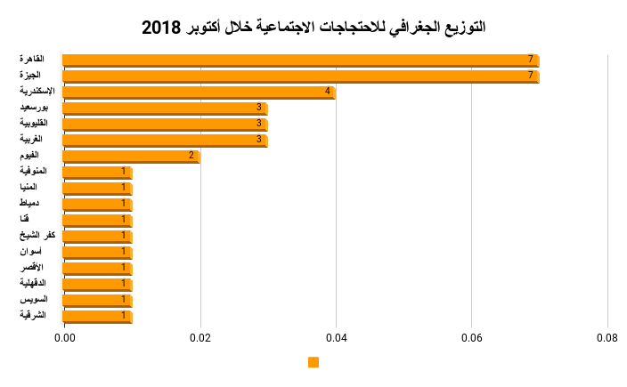
رابعا : التوزيع الجغرافى للاحتجاجات الاجتماعية:
تصدرت محافظتي القاهرة والجيزة اﻻحتجاجات اﻻجتماعية بواقع سبعة احتجاجات اجتماعية خلال شهر أكتوبر، وجاءت في الترتيب الثاني محافظة الأسكندرية، أما في المركز الثالث من حيث العدد فقد جاءت محافظات (بورسعيد، القليوبية، والغربية) بثلاثة احتجاجات لكل منهم، واحتلت محافظة الفيوم الترتيب الرابع باحتجاجين اثنين خلال شهر أكتوبر، وفي الترتيب الخامس والأخير جاءت محافظات (المنوفية، المنيا، دمياط، قنا، كفر الشيخ، أسوان، الأقصر، الدقهلية، السويس، والشرقية) باحتجاج واحد لكل منهم.

خامسا : التوزيع القطاعي للاحتجاجات العمالية والمهنية:

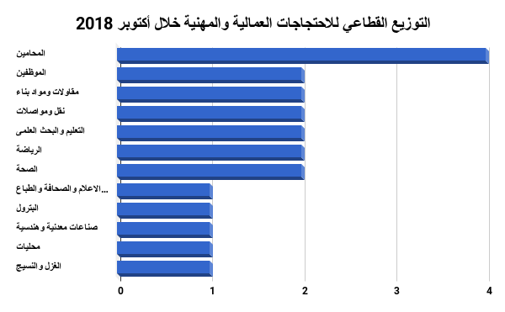
احتل قطاع المحامين صدارة القطاعات المختلفة بأربعة احتجاجات، ثم جاءت قطاعات (المقاولات ومواد البناء، النقل والمواصلات، والتعليم والبحث العلمى، الرياضة، الصحة, والموظفين)، في الترتيب الثاني باحتجاجين اثنين لكل منهم، وفي المركز الثالث جاءت قطاعات (الإعلام والصحافة والطباعة والنشر، البترول، الصناعات المعدنية والهندسية، المحليات، والغزل والنسيج) باحتجاج واحد لكل قطاع عمالي.

سادسا : التوزيع القطاعي للاحتجاجات الاجتماعية:
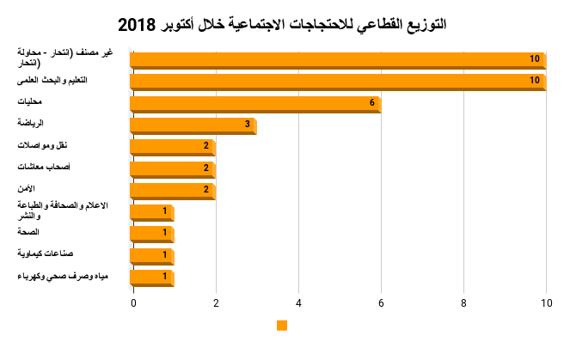
احتل كل من غير مصنف (انتحار - محاولة انتحار بسبب سوء الأوضاع الاقتصادية)، وقطاع التعليم والبحث العلمي صدارة القطاعات المحتجة خلال شهر أكتوبر بعشرة احتجاجات لكل منهما.
في الترتيب الثاني وبفارق 4 احتجاجات جات المحليات في الترتيب الثاني بواقع 6 حالات خلال الشهر.
وجاء قطاع الرياضة في الترتيب الثالث بثلاث احتجاجات، بينما جاءت قطاعات (النقل والمواصلات، أصحاب معاشات، والأمن) في الترتيب الرابع باحتجاجين خلال الشهر، وفي المركز الخامس والأخير جاءت قطاعات (الإعلام والصحافة والطباعة والنشر، الصحة، الصناعات الكيماوية، والمياه والصرف الصحي والكهرباء).
وهكذا يتبين من العرض السابق:
أن الاحتجاجات العمالية تركزت بشكل عام في محافظات القاهرة والجيزة والبحيرة، بينما توزعت الاحتجاجات الاجتماعية في عدد أكبر من المحافظات ولكنها أيضا تركزت في المدن الكبيرة مثل القاهرة والجيزة والاسكندرية وبورسعيد ويمكن أن نعزي ذلك للطبيعة المركزية للسلطة في مصر.
ويتبين أيضا أن قطاع المقاولات ومواد البناء لا يزال يحتل ترتيبا متقدما في الاحتجاجات العمالية والمهنية للشهر الثاني على التوالي، فيما احتلت احتجاجات المحامين مكان الصدارة الاحتجاجات العمالية، بينما حافظ قطاع التعليم والبحث العلمي على مكانة متقدمة على سلم الاحتجاجات.
وفيما يخص الاحتجاجات الاجتماعية فلا يزال الانتحار يحتل قمة الاحتجاجات الاجتماعية ويعود ذلك لغياب المؤسسات العامة القادرة على تنظيم الاحتجاجات الاجتماعية بشكل ديمقراطي ويعبر بشكل سلمي عن أفراد يرون أنفسهم ضعفاء أمام الضغوط الاجتماعية والتغيرات السياسية والاقتصادية المتسارعة.

الشبكة العربية لمعلومات حقوق الإنسان
برنامج حرية تعبير العمال والحركات الاجتماعية

